
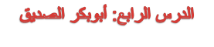
:
أسم الفراشة : الصف:




قبيلته:
..........
هو:
...........

عمله:
...........
لقبه :
........
أبوبكر الصديق
رضي الله عنه

أول من
..........
أنفق ماله
.............

